遂宁市2022年初中毕业暨高中阶段学校招生考试
理科综合化学部分
可能用到的相对原子质量：H-1 C-12 O-16 S-32 Cl-35.5
一、选择题(本大题共7个小题，每小题3分，共21分，每小题只有一个选项符合题意)
1. 2022年第24届冬季奥林匹克运动会在中国成功举办，此次盛会向世界展示了中国力量。下列涉及化学变化是
A. 点燃“飞扬”火炬
B. 硅胶浆料模具中冷却成型
C. 用绒线手工编织领奖花束
D. 裁剪布料制成“瑞雪祥云”服饰
2. 下图中四季的现象能说明分子在不断运动的是（ ）
A. 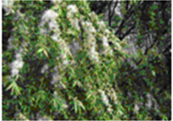春天柳絮飞扬 B. 夏天荷花飘香
C. 秋天落叶缤纷 D. 冬天雪花飘飘
3. 化学是一门以实验为基础的学科。下列实验操作正确的是
A. 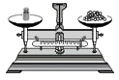称取氢氧化钠固体 B. 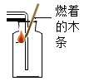检验CO₂
C. 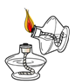点燃酒精灯 D. 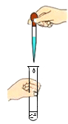滴加液体
4. 下列对主题知识的归纳有错误的是
A.化学与资源 | B.化学与安全
①我们应该有计划、合理地开采各种利矿产资源  ②淡水资源不是取之不尽用之不竭的，生活中应该节约用水 | ①煤气泄露应立即开灯查找泄漏点  ②实验时不慎将少量浓硫酸沾到皮肤上，应立即用大量的水冲洗，再涂上氢氧化钠溶液
C.化学与环境 | D.化学与生活
①合理施用化肥、农药，增加粮食产量  ②工业废气处理达标后再排放，有利于环境保护 | ①可用灼烧的方法区分羊毛线和棉线  ②洗涤剂去除油污与汽油去除油污，二者原理不同

A A B. B C. C D. D
5. 经研究发现，利用催化剂可有效消除室内装修材料释放的甲醛。该反应的微观示意图如下：
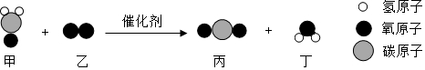
下列说法正确的是
A. 该反应为化合反应
B. 丙物质中碳、氧元素的质量比为1：1
C. 生成的丙、丁的分子个数比为2：1
D. 1个甲醛分子由1个碳原子、2个氢原子、1个氧原子构成
6. 下列实验方法能达到目的的是
选项 | 实验目的 | 实验方法
A | 鉴别(NH₄)₂SO₄和KNO₃两种化肥 | 分别取少量化肥样品，加入熟石灰研磨，闻气味
B | 除去CO中混有的少量CO₂ | 点燃该混合气体
C | 验证Zn、Cu、Ag三种金属的活动性强弱 | 将锌片分别放入CuSO₄溶液和AgNO₃溶液中，观察现象
D | 除去NaCl溶液中混有的少量BaCl₂ | 加入过量的Na₂SO₄溶液，充分反应后过滤

A. A B. B C. C D. D
7. 下列图像与描述不相符的个数有
图像 | 描述
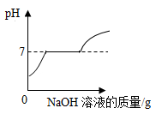 | 向盛有HCl和BaCl₂的混合溶液中，逐滴滴入一定溶质质量分数的NaOH溶液至过量
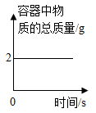 | 1g硫和1g氧气在密闭容器中充分反应
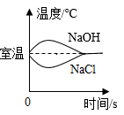 | NaOH和NaCl固体分别溶于室温下足量的水中
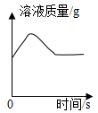 | 向氢氧化钙的饱和溶液中加入一定量的氧化钙固体

A. 1个 B. 2个 C. 3个 D. 4个
二、填空题(本大题共4个小题，每空2分，共26分)
8. 通过元素周期表可以获取大量信息。下图是元素周期表的一部分，请回答下列问题：
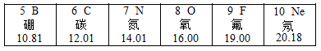
（1）不能从上图中直接获取的信息是 (填字母)。
A. 元素符号 B. 元素名称 C. 相对原子质量 D. 中子数
（2）7号元素可以形成很多化合物。我国化学家侯德榜创立的“侯氏制碱法”使氯化铵(NH₄Cl)单独结晶析出。NH₄Cl中N元素的化合价为_______。
9. “五一”节，小红与家人一起到中国沼气能源革命第一村—遂宁市海龙村“凯歌公社1974”游玩。他们参观了航天育种蔬来基地、非造工艺坊、沼气陈列馆等。在参观过程中，小红发现化学与生活息息相关：
（1）上世纪七十年代，村民普遍饮用井水，在生活中常用_______的方法降低井水的硬度。
（2）航天育种蔬菜基地里有黄瓜、茄子、丝瓜等蔬菜，其中黄瓜里含量最丰富的营养素是 (填字母)。
A. 维生素 B. 蛋白质 C. 油脂 D. 糖类
（3）非遗工艺坊中展出了大量农耕用具，其中一些铁质农具已经锈迹斑斑。在日常生活中我们可采用_______的方法(填一种即可），有效减缓或防止铁制品锈蚀。
（4）在沼气陈列馆了解到沼气的使用解决了上世纪七十年代海龙村缺柴的问题。请写出沼气的主要成分甲烷(CH₄)完全燃烧的化学方程式_______。
10. 根据图中KNO₃、NaCl的溶解度曲线，回答下列问题：
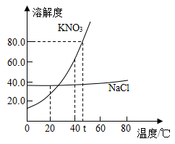
（1）40℃时，KNO₃、NaCl两种物质的溶解度大小关系：KNO₃_______NaCl(填“>”“<”或“=”)。
（2）下列说法不正确的是 (填字母)。
A. t℃时，将45gKNO₃固体放入50g水中充分溶解，所得溶液质量为95g
B. NaCl溶液中含有少量KNO₃，可以采用蒸发结晶的方法提纯NaCl
C. 40℃时，将KNO₃的饱和溶液降温至20℃，溶液的溶质质量分数减小(不考虑水分损失)
（3）同学们查阅NaCl的溶解度曲线后，欲配制20℃时100g溶质质量分数为10%的NaCl溶液。已知配制溶液的步骤有：①溶解 ②计算 ③装瓶存放 ④称量
I.上述步骤的正确顺序为_______(填序号)。
Ⅱ.溶解时玻璃棒的作用为_______。
11. 学习化学需要熟悉物质的性质、用途及物质间的相互转化关系。下图中A~C均为初中化学常见的物质，其中A、D、E、F是气体且A、D组成元素相同，B是红色固体，G是生活中最常用的液体溶剂(“→”表示物质间能转化，“—”表示相连的物质能发生反应；图中部分反应物、反应条件、生成物已省略)。
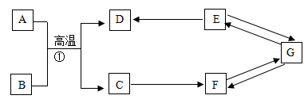
（1）物质E的化学式为_______。
（2）请写出物质D的一个用途_______。
（3）请写出反应①化学方程式_______。
三、实验探究题(本大题共2个小题，每空2分，共16分)
12. 根据下图实验装置，回答问题：
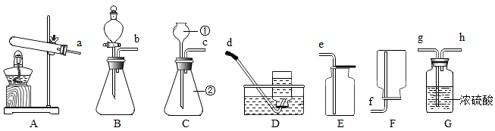
（1）C装置中标有①的仪器名称为_______。
（2）实验室某小组同学用过氧化氢溶液和二氧化锰制取氧气，请写出化学方程式_______。根据该反应原理，从控制反应速率的角度考虑，请从上图中选择发生装置和收集装置制取一瓶干燥的氧气，所选装置接口字母连接顺序为_______(连接顺序全对才得分)。
13. 同学们为提升化学实验操作技能，在实验室练习如下实验：
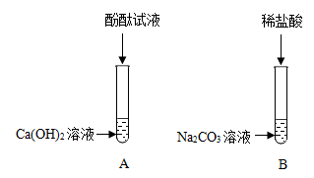
实验完毕后，小明误将A试管中的物质倒入B试管中，充分振荡后，观察到混合后溶液为无色。小明对该无色溶液的成分产生兴趣并展开探究(温馨提示：本题中番号①~⑤为答题卡上的序号)。
【提出问题】混合后无色溶液的溶质除酚酞外还有什么？
【查阅资料】NaCl溶液、CaCl₂溶液显中性。
【猜想与假设】猜想-：NaCl、CaCl₂；
猜想二：NaCl、CaCl₂、HCl；
猜想三：NaCl、CaCl₂、Ca(OH)₂；
经分析猜想三错误，其理由是_________。
【设计并进行实验】为了验证其余猜想，小明进行了如下实验：
实验操作 | 实验现象 | 解释与结论
取少量混合后的无色溶液于试管中，加入锌粒 | ____ | 解释实验现象：__________(用化学方程式表示)  得出实验结论：猜想二正确
【反思与拓展】
Ⅰ.有同学提议将上表操作中的锌粒换成另一种药品或用品：________(除金属外)，也可得出猜想二正确的实验结论。
Ⅱ.小明误倒后，如果观察到试管底部有白色沉淀，上层清液为红色，则上层清液中一定有的阴离子是_______(填写离子符号)。
四、计算题(本大题共1个小题，共7分)
14. 化学兴趣小组整理药品时，发现一瓶标签受损的稀盐酸。为测定该稀盐酸的溶质质量分数，同学们进行了下图的实验(所选石灰石中的杂质不溶于水，也不与其他物质反应；生成气体全部逸出)。
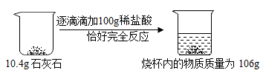
请完成下列问题：
（1）生成二氧化碳的质量为_______g：
（2）计算稀盐酸的溶质质量分数_____(写出计算过程)。

